XXXX科技有限公司

软件部署说明

产品名称 | XXXX工作站
规格型号 | SM-WS
完整版本 | V1.0.0.0
文件编号 | SM4-RD083-P0K01-01
文件版本版次 | A0

编制/日期
审核/日期
批准/日期

文件修订记录
版本版次 | 修订条款、内容简述 | 修订日期 | 修订人
A0 | 新增 | 2019.6.18 | 王正

目录
1. 引言 4
1.1标识 4
1.2系统概述 4
1.3文档描述 4
1.4引用文档 4
2. 安装概述 4
2.1交付方式 5
2.2支持材料 5
2.3用户培训计划 5
2.4配置 5
2.5系统安装 6
2.5.1准备工作 6
2.5.2安装步骤一 6
2.5.3安装步骤二 11
3. 常见问题及解决方法 12

引言

1.1标识
1.1.1 软件型号规格：SM-WS
1.1.2 软件发布版本：V 1.0
1.1.3 版本命名规则：
软件完整版本字段为：V X . Y . Z . B，发布版本为前两位字段。
版本各字段含义如下：
V：版本的英文单词version的简写，表示版本。
X：表示软件主版本号:表示影响到医疗器械安全性或有效性的重大增强类软件更新，当X加1递增，Y、Z、B复位为0。
. ：间隔符。发布版本变化时此字段不变。
Y：表示次版本号：表示不影响医疗器械安全性与有效性的轻微增强软件更新，Y变更时，Y加1递增，Z、B复位为0，但X不变。
Z：Z表示修订版本号：表示医疗器械上市后为修正软件已知缺陷而进行的纠正类软件更新，Z变更时，Z加1递增，B也应同时变化，但X、Y不做变更。
B：构建版本号，以软件更新发布日期确定，通常以四位数，前两位表示月，后两位表示日期。
1.1.4产品组成：主要由软件U盘和软件USB加密狗组成。

1.2系统概述
内窥镜图文工作站软件实现了内窥镜检查图像的实时显示、录像、患者信息登记、检索、内窥镜检查报告的规范、快捷书写的功能，并在此基础上，不断积累病例检查信息，加入较强大的查询、统计功能。

1.3文档描述
本文档提供给用户与公司内部人员阅读，本文档主要内容包括如何安装软件、软件安装环境配置、用户培训计划等内容。

1.4引用文档
内窥镜图文工作站《软件需求规范》、《医疗器械生产质量管理规范附录独立软件》等相关文档。

安装概述

2.1交付方式
软件U盘交付。

2.2支持材料

类别 | 数量 | 来源
USB脚踏 | 1PCS | 配套附件
高清图像采集卡 | 1PCS | 配套附件

2.3用户培训计划

任务 | 时间 | 责任人 | 参与人员
一般培训 | 按客户要求 | 王正 | 项目组成员
授课培训 | 公司统一安排 | 王正 | 项目组成员

2.4配置

2.4.1软件环境
电脑 | 安装软件
电脑（PC） | 操作系统Windows 7、ACCESS 2010

2.4.2硬件环境
类别 | 配置
CPU | 双核3.0G
内存 | 4.00GB
显卡 | 标准VGA，24位真彩色
显示器 | 分辨率1920 × 1080
其他 | 鼠标、键盘、USB加密狗、USB脚踏、高清图像采集卡

2.5系统安装

2.5.1准备工作
检查电脑是否是WINDOWS 7兼容的操作系统，并安装了ACCESS2010。

2.5.2安装步骤一
2.5.2.1在符合本软件的运行环境下，进行软件安装。
打开计算机，将本软件的U盘插入电脑USB口，打开U盘中的内窥镜工作站目录，双击setup.exe文件开始安装
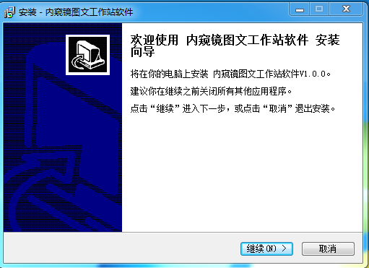
点击“继续”
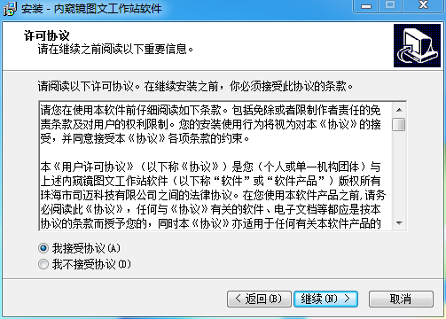
点击“我接受协议”、“继续”

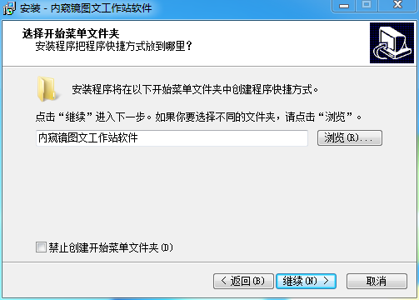
点击：“继续”

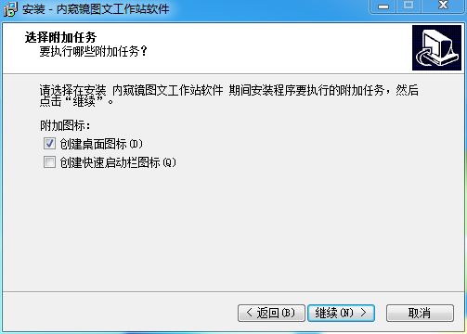
点击“创建桌面图标”、“继续”
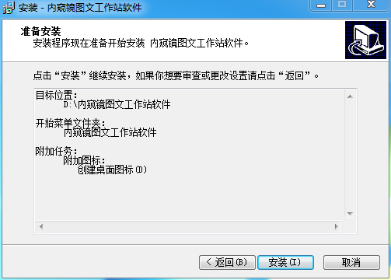
点击“安装”

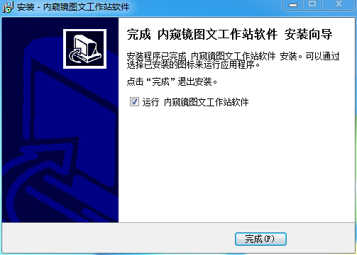
点击“完成”，即完成安装，安装完成后将在Windows桌面上出现内窥镜图文工作站软件图标。

2.5.2.2 视频编码器安装
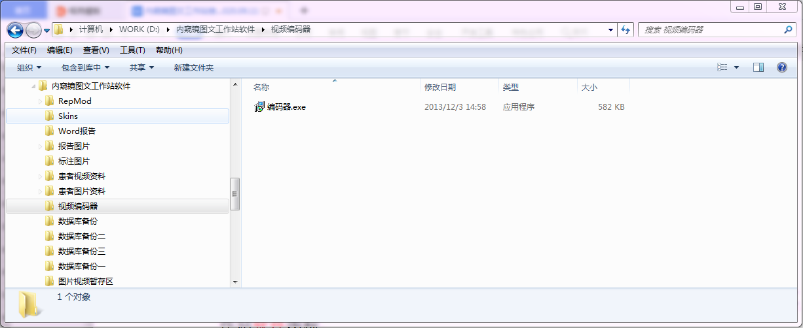
打开文件管理器，进入文件夹“D:\内窥镜图文工作站”的安装目录中的“视频编码器”文件夹，运行“编码器.EXE”。
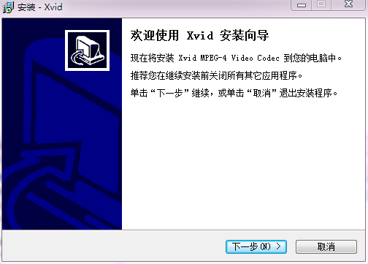
点击“下一步”；
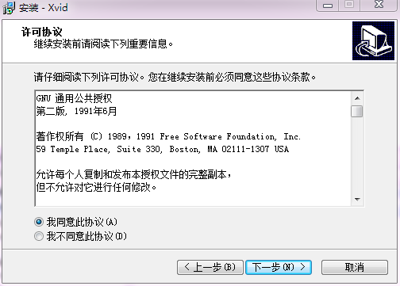
选择“我同意此协议”，点击“下一步”；
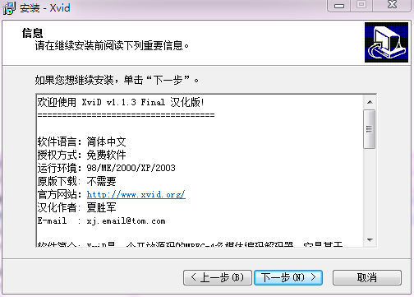
点击“下一步”；
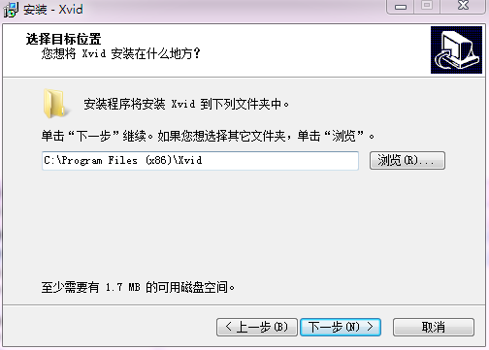
默认安装路径，选择“下一步”；
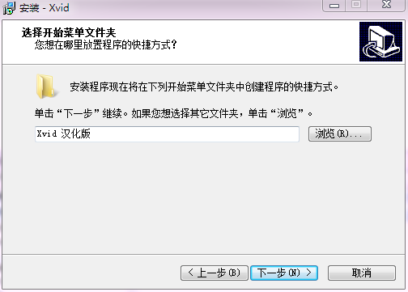
点击“下一步”；
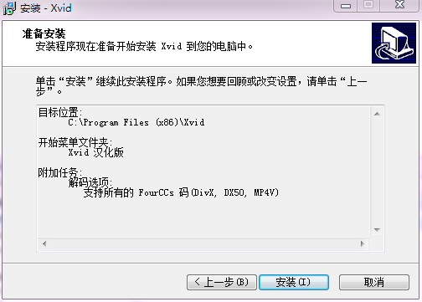
点击“安装”，等待安装完成；
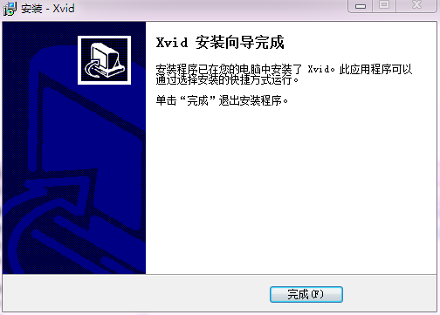
安装完成，点击“完成”；

2.5.3安装步骤二
USB脚踏开关的安装
第一步，打开软件前，插入USB脚踏开关
第二步，右键“此电脑”——“管理”——“设备管理器”——“端口”——找到“Prolific USB-to-Serial Comm Port(COM x)”如图36。
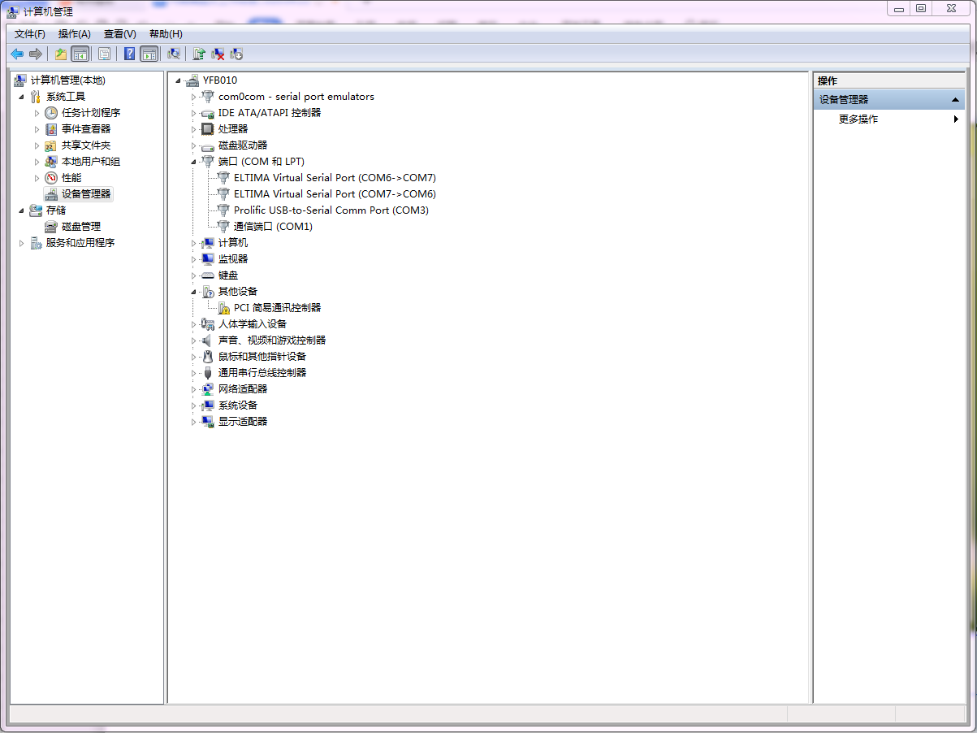
图36
第三步，如果COM口显示不是COM3,选中“Prolific USB-to-Serial Comm Port(COM x)”，点击右键，选择“属性”,选择”端口设置”页面，点击“高级（A)...”；
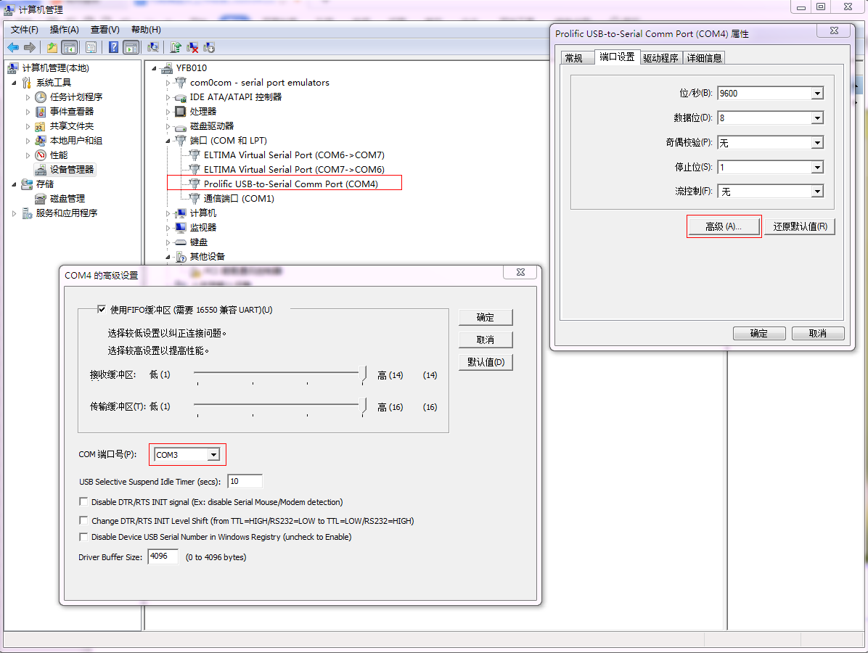
选择端口“COM3”,点击“确认”，出现下图：
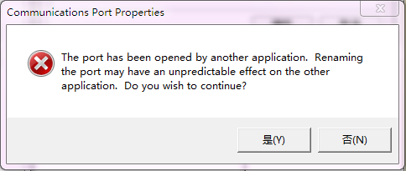
选择“是（Y)”,完成COM口的修改。

常见问题及解决方法
- USB脚踏插入电脑无反应，请换一个USB口试试，如果还是不行，联系客服。
- 插入USB加密狗，运行软件时，还是无法启动程序，请换一个USB口试试，如果还是不行，联系客服。
- 交付的软件U盘，电脑无法识别，请换一个USB口试试，如果还是不行，联系客服。
- 安装文件无法运行，联系客服。

